1. 复制HotfixDemo中的repo文件夹到项目根目录下面

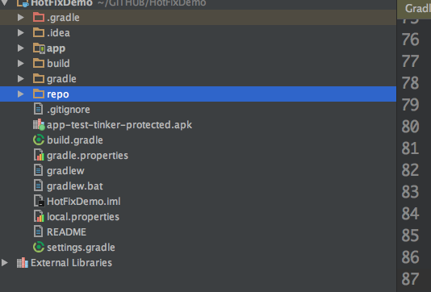

1. 复制HotfixDemo中app文件夹下面libs下面aar文件到项目lib目录

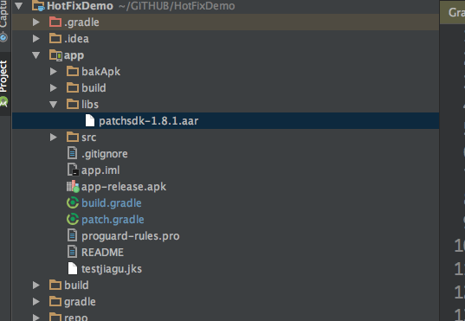

1. 复制HotfixDemo中app文件夹下面patch.gradle文件

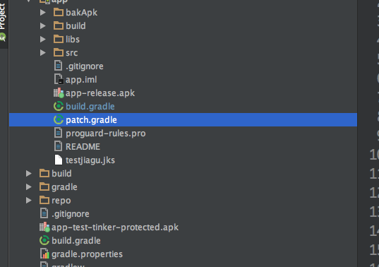

1. 按照HotfixDemo的project下面的build.gradle修改开发项目build.gradle文件。

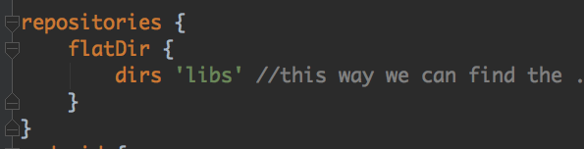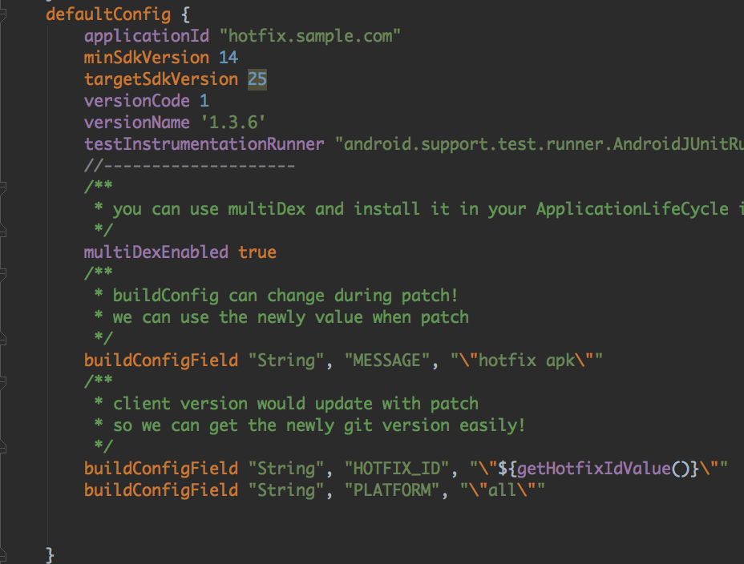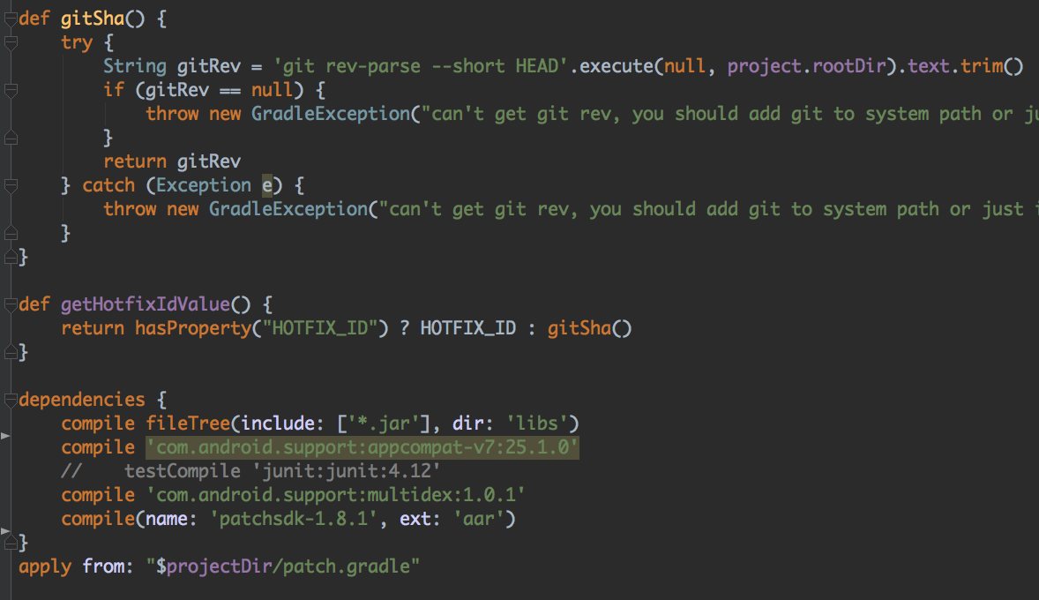

1. 按照HotfixDemo的app的build.gradle，修改开发项目module下面的build.gradle文件

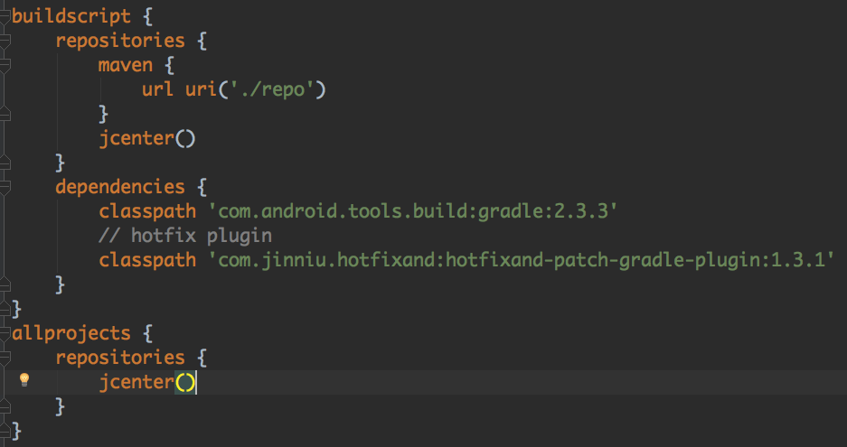

1. 复制HotfixDemo中DefaultAppLike.java文件到开发项目目录中

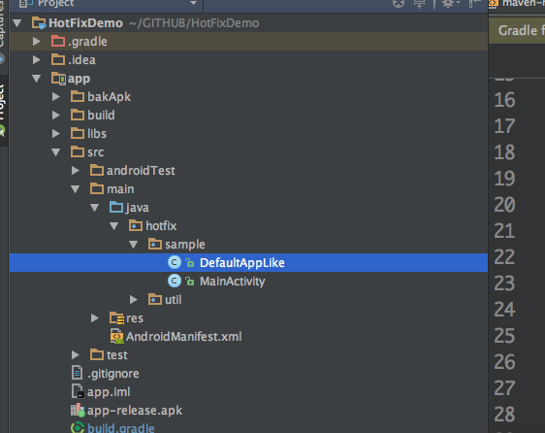

1. 修改DefaultAppLike文件，修改Application全路径，并在AndroidManfest.xml中配置Application标签的name属性。

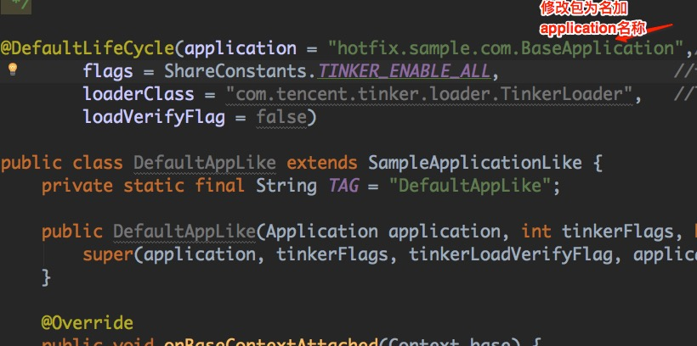

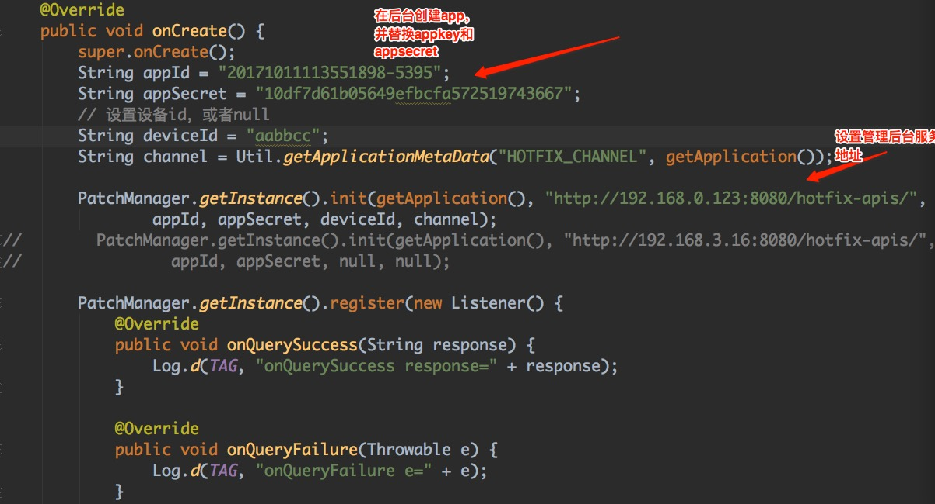

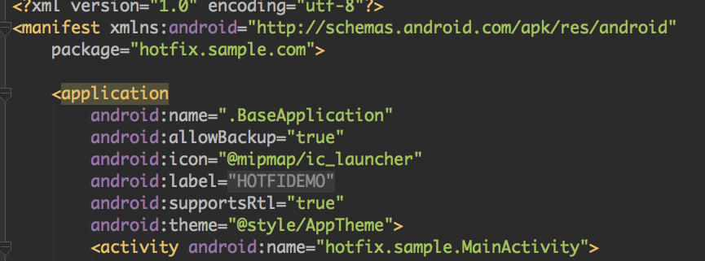

1. 生成基准包apk文件，在gradle窗口点击assemble按钮或者assembleReleas，gradle会创建在app下面创建基准包。

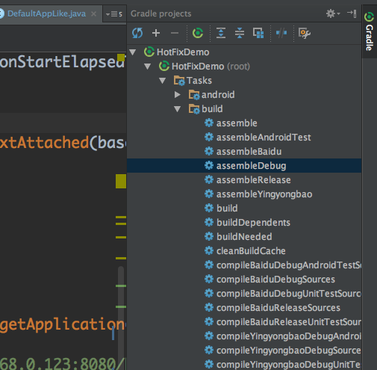

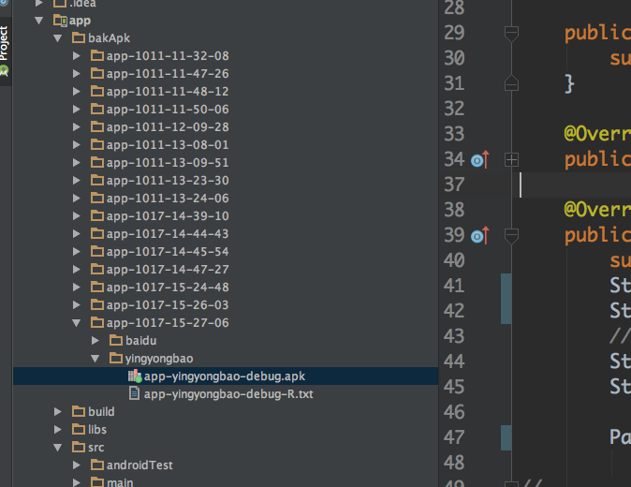

1. 生成补丁包文件。设置基准包路径，方法：1.从app/bakApk/查看路径并修改patch.build文件hotfixBuildFlavorDirectory（如果非渠道打包，设置hotfixOldApkPath ,hotfixApplyMappingPath,hotfixResourcePath）。2.修改源码，比如修复bug等。3.gradle执行hotfixPatchAllFlavorDebug,4.在app/build/outputs/hotfixPatch/，找到补丁包或者对应渠道补丁包。

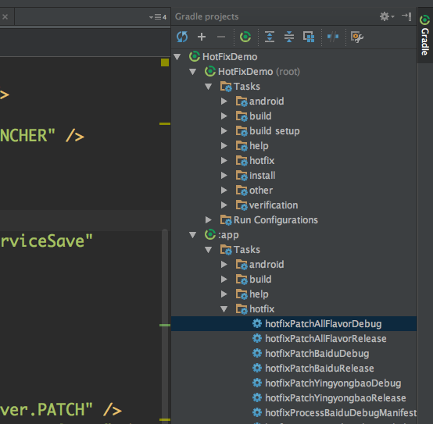

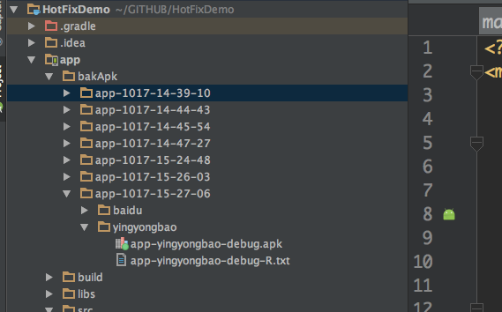

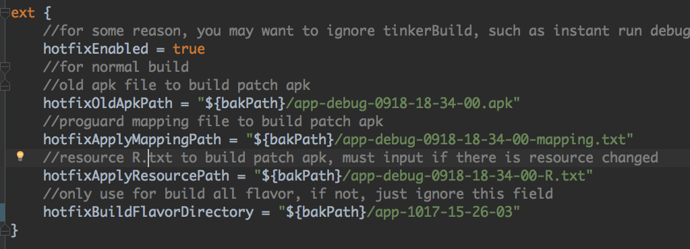

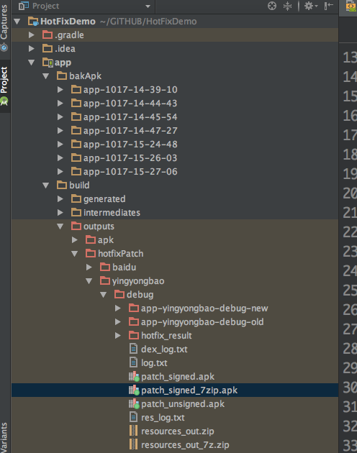

1. 补丁管理平台注册，登陆并创建管理员账号。

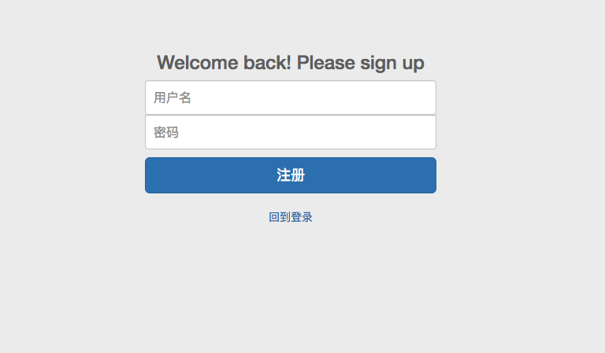

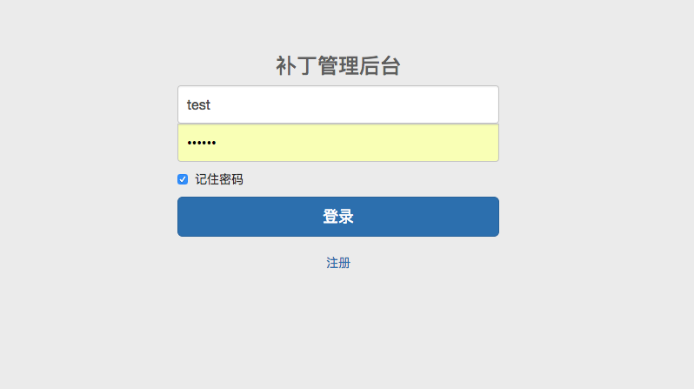

1. 管理后台创建应用。

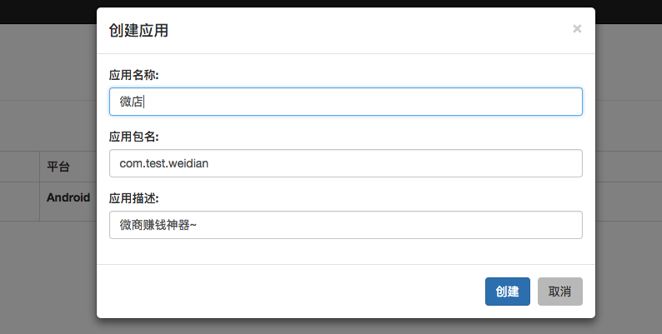

1. 管理后台添加版本。  
   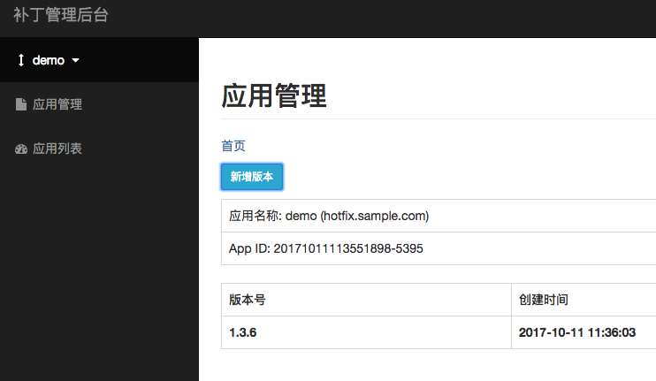
2. 管理后台添加补丁包

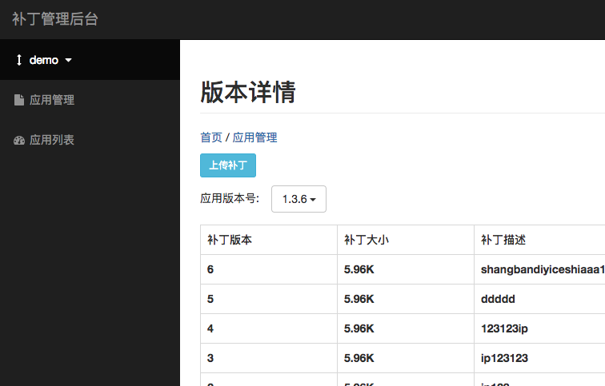

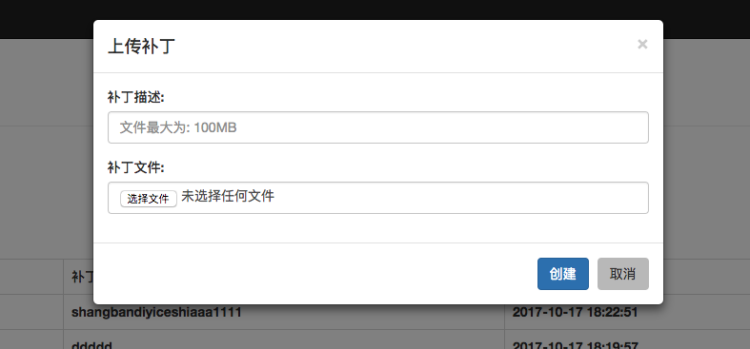

1. 补丁详情界面，可以全量发布补丁，或者删除补丁。

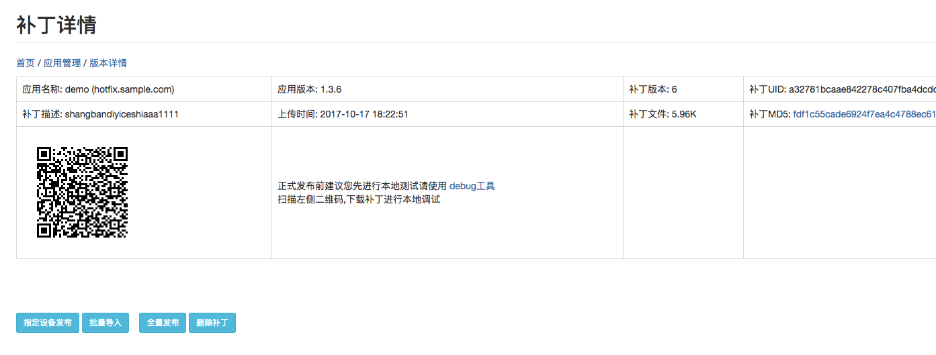

1. 查看补丁应用情况。

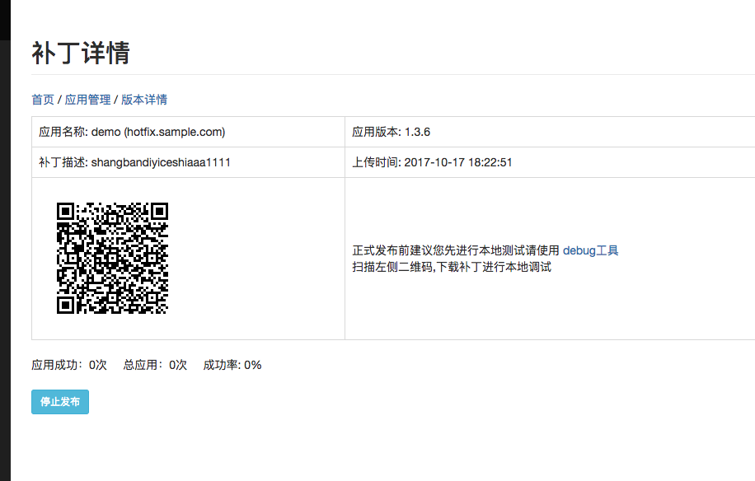

1. 指定设备发布补丁，以及查看设备补丁是否成功。

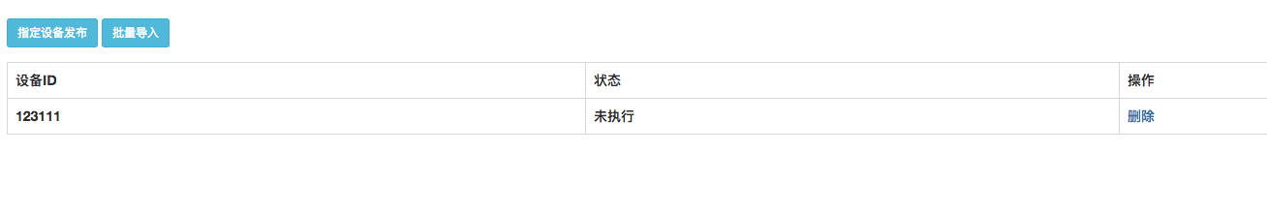

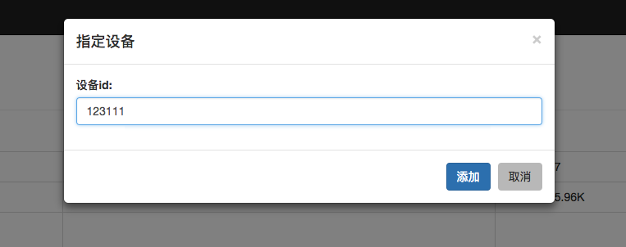

1. 批量导入设备id。

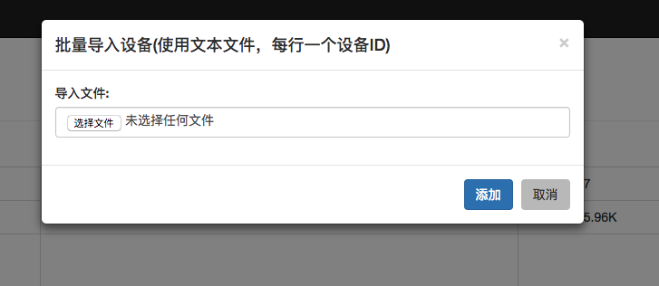

1. 使用扫码工具测试。首先下载安装patch_tool APK。然后，在测试手机上安装基准版本。接下来，通过patch_tool扫描二维码，扫码成功后，杀死进程，重启应用。

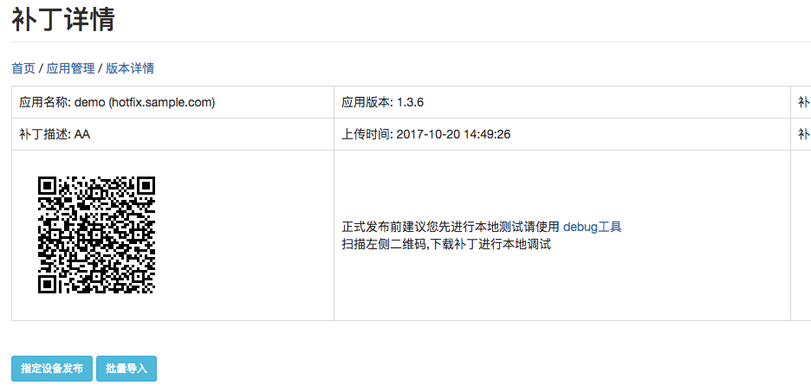

1. 添加机型黑名单，在黑名单中的机型将不会收到补丁包。

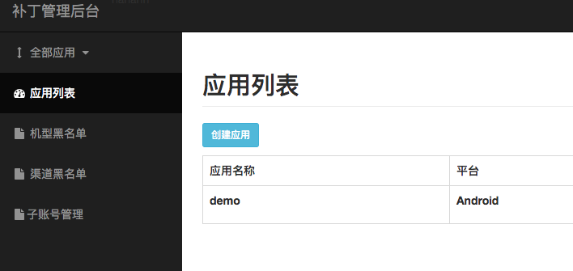

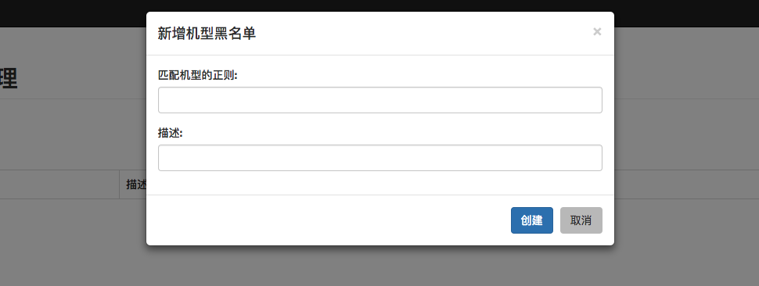

1. 添加渠道黑名单，在黑名单中的渠道将不会接收到补丁包。

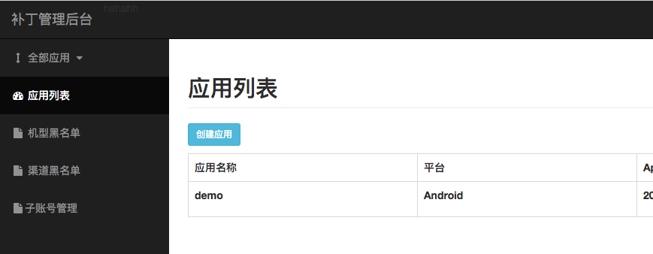

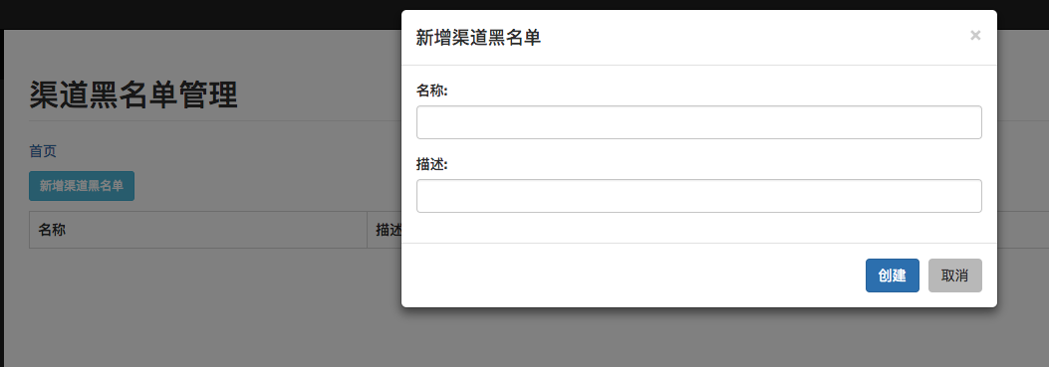

1. 添加子账号。子账号用来管理不同的应用。

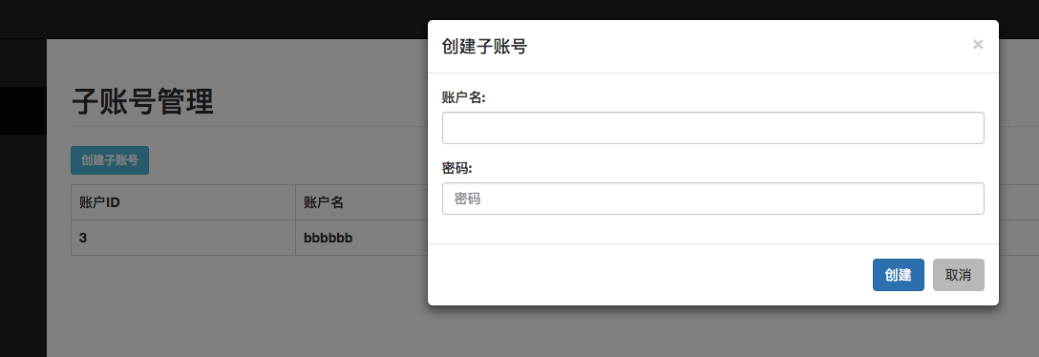

1. 生成加固包。
2. 注意事项